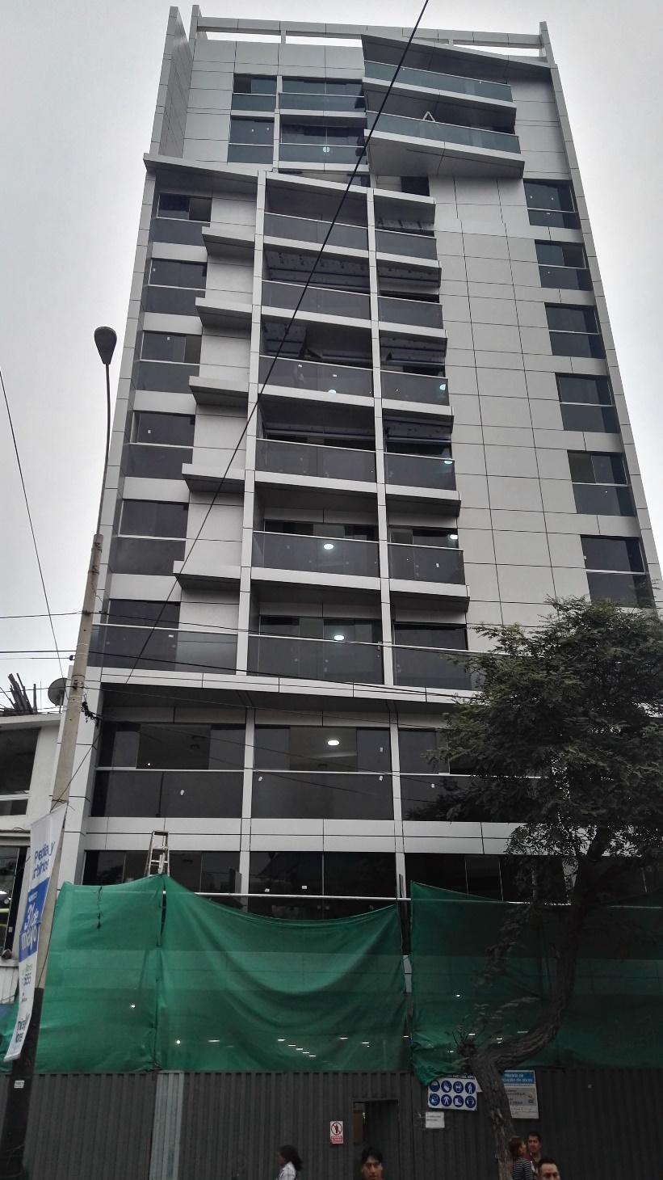

**PRESENTACION**

**EMPRESA DE SERVICIOS GENERALES CV PERU S.A.C. (ESEGECV PERU SAC),** es una empresa que se viene desarrollando en el campo de servicios generales garantizando trabajos con la más alta calidad**.**

Nuestra empresa cuenta con los suficientes conocimientos, así como una vasta experiencia en los rubros como estar acorde con las expectativas del mercado, por lo que su satisfacción es nuestro compromiso.

Nuestro compromiso es buscar la mejor solución en términos de comodidad, seguridad, estética y funcionalidad. Logrando así la mejor relación precio – producto y el cumplimiento de los plazos de entrega.

Nuestro mayor capital son nuestros empleados, por lo que somos responsables de brindarles todo el apoyo y mantenerles constantemente capacitados con el objetivo de darles oportunidades y trabajar eficientemente.

**Nuestros Valores:**

* El compromiso y la Responsabilidad para con el cliente y el proyecto son valores claves en **ESEGECV PERU SAC**. Es de suma importancia para nosotros una atención adecuada que finalice en un buen resultado.
* La honradez a nivel personal y profesional, desarrollada internamente y en la relación de los clientes, que se traduce en un trabajo transparente.
* buen ambiente laboral, implementada por políticas de respeto y tolerancia, el trabajo en equipo en **ESEGECV PERU SAC** es nuestro mayor Actitud, ya que es el motor que mueve nuestra empresa.

**DATOS DE LA EMPRESA**

**Razón Social:** EMPRESA DE SERVICIOS GENERALES CV PERU S.A.C. (ESEGECV PERU SAC), anterior como vidrios y aluminios “MCV”

**Domicilio Legal:** AV. VICTOR MALASQUEZ MZ. L LT. 20 MANCHAY PACHACAMAC – LIMA - PERU

**Fecha de Constitución:** 17 de febrero 2017, vidrios “MCV” 04 de julio 2013 – 17 febrero 2017

**R.U.C. N°:** 20601856639

**Capacidad de Contratación:** s./ 1,000,000.00

**Celulares** 925862644, 976428781

**Correo Electrónico:** esegecvperum@gmail.com

vidrios_mcv_@outlook.com.pe

**PLANTEL TECNICO**

**MAURO CHUCO VILCHEZ – TECNICO ESPECIALIZADO**

**CARGO: GERENTE GENERAL**

**EMAIL:** esegecvperum@gmail.com

[vidrios_mcv_@outlook.com.pe](mailto:vidrios_mcv_@outlook.com.pe)

**TELEFONO**: 925862644, 976428781

**RICARDO JIMENEZ P. – ECONOMISTA**

**CARGO: GERENTE FINANCIERO**

**EMAIL:** rjimenezl@terra.com.pe

**TELEFONO**: 999664180

**SARA SANCHEZ R. - ARQUITECTA**

**CARGO: JEFA DE PROYECTOS**

**EMAIL:** ssnchezr@gmail.com

**TELEFONO**: 95066934

**ANGEL CHUCO VILCHEZ – TECNICO EN MARKETING**

**CARGO: ADMINISTRADOR Y PROMOTOR**

**EMAIL:** [angelcv_@hotmail.com](mailto:angelcv_@hotmail.com)

serviciosgeneralesacv@gmail.com

**TELEFONO**: 944339743

**REFERENCIAS COMERCIALES**

* **“CORPORCION CRISTALUM S.A.C.”**

Srta. PATRICIA – ASESORA DE VENTAS

TELEFONO: (01) 528 - 9275

* **“CORPORACION LYVESE”**

Sra. MILAGROS VELASQUEZ CONDE- AREA DE VENTAS

TELEFONO: (01) 351-2763

* **“CORPORACION HUAMAN”**

Srta. VILMA HUAMAN G. - AREA DE VENTAS

TELEFONO: (01) 352 – 1235

* **“FERRETERIA CARHUAMAYO”**

Sra. MARITZA – ASESORA DE VENTAS

CELULAR:

* **“VIDRIERIA CENTRAL”**

Sra. MARTHA - AREA DE VENTAS

TELEFONO: (01) 351 – 3049

**SERVICIOS**

* ACABADOS EN CRISTAES DE SEGURIDAD
* CARPINTERIA EN ALUMINIO
* CARPINTERIA EN MELAMINE
* ESTRUCTURAS METALICAS
* OBRAS DE DRYWALL
* INSTALACIONES ELECTRICAS
* SERVICIOS DE PINTURA INTERIOR Y EXTERIOR
* INSTALCION DE VINILES, LAMINAS DE SEGURIDAD
* ACABADOS EN ACERO INOXIDABLE

**PRINCIPALES PROYECTOS**

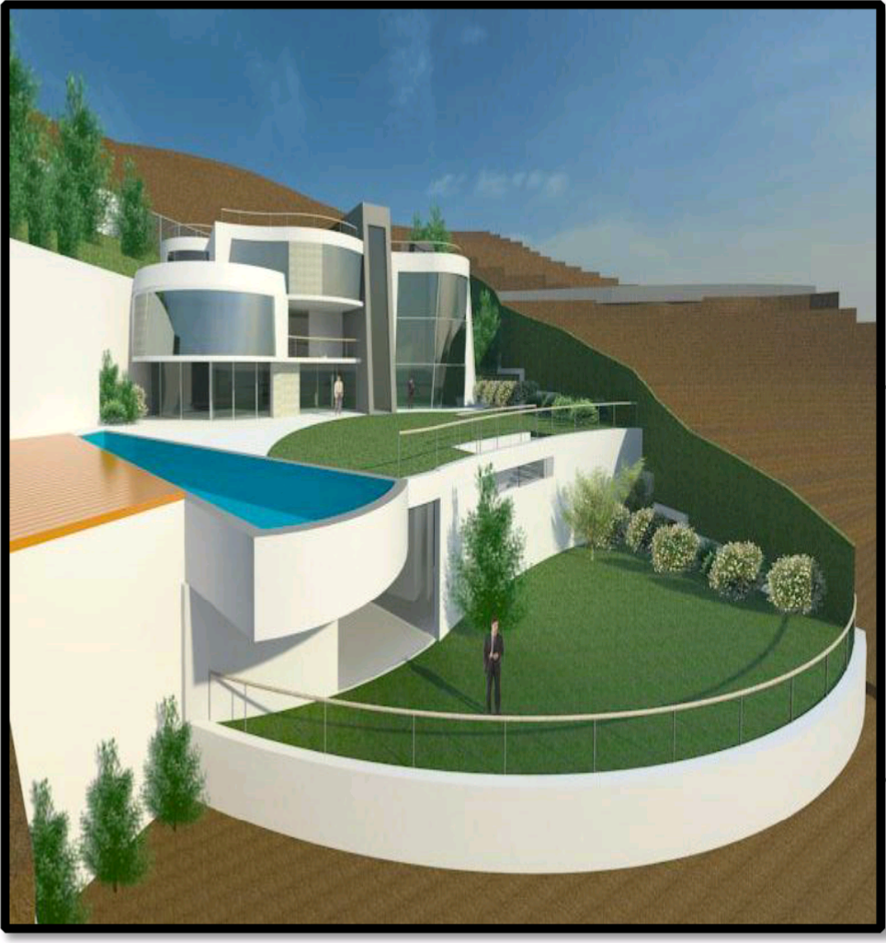

**“LAS CASUARINAS”**

**2DA. ETAPA PUESTA AL SOL**

**“FAMILIA BRICEÑO”**

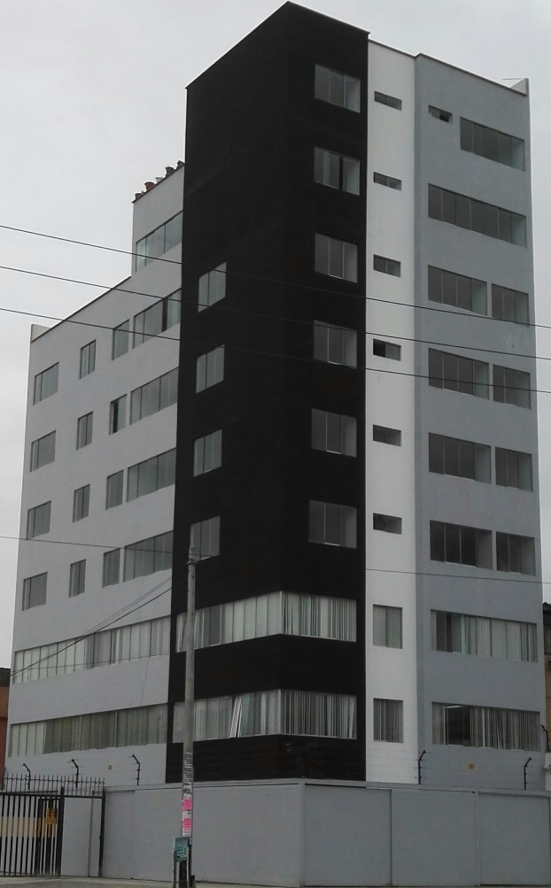

**EDEFICIO MULTIFAMILIAR**

**“CONSTRUCTURA HOCSA”**

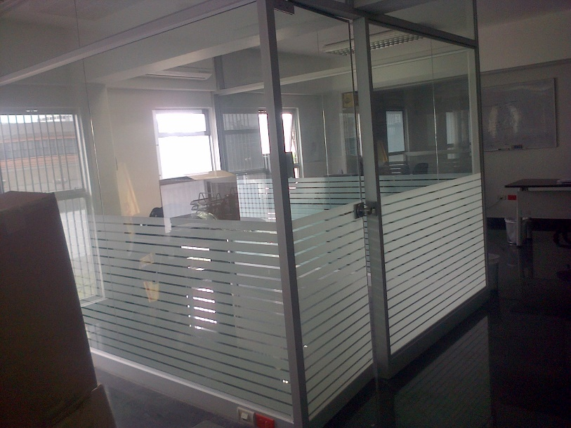

**OFICINAS DE LA EMPRESA**

**“DIVEMOTOR”**



**HOTEL PIRUA**

**CONSORCIO PIRUA SAC**

**TRABAJOS DE ALUMINIO COMPUESTO, VENTANAS, MAMPARAS YACERO**

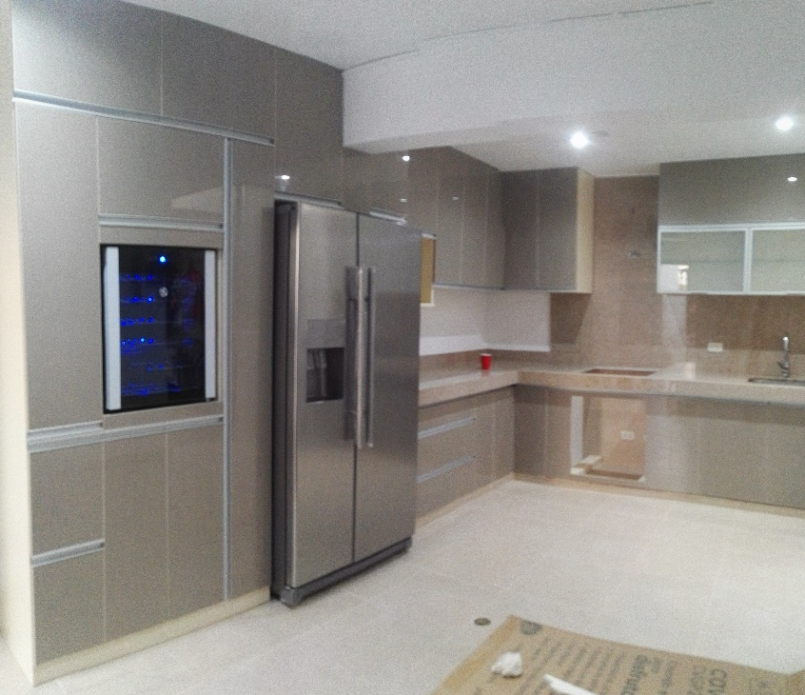

**TRABAJOS DE MELAMINE**

**COCINA MODERNA, MELAMINE**

**Y GRANITO**

**CONSTRUCCION, Y ACABADOS**

**URBANIZACION “VALLE CAMILA”**

**CHULUCANAS – PIURA**

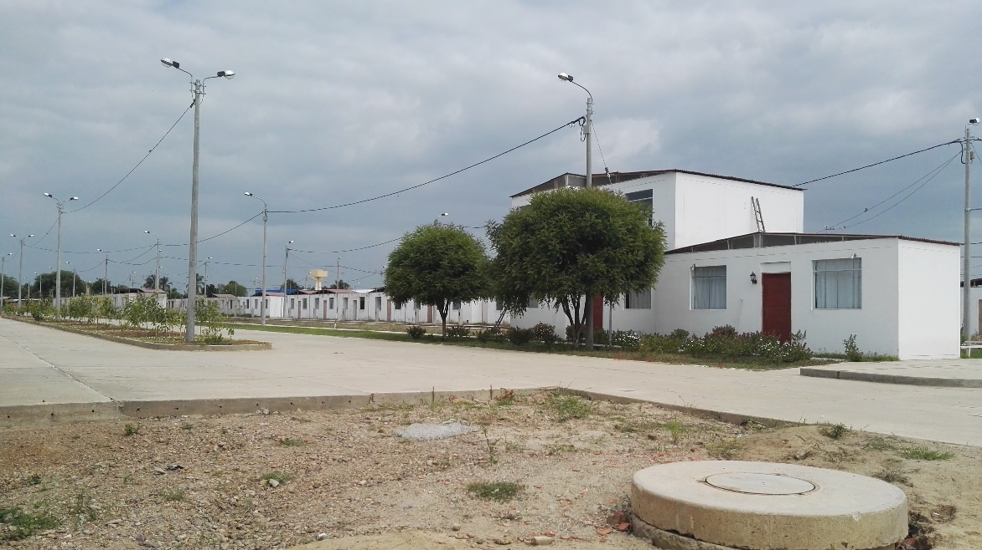

**OTROS PROYECTOS**

* **REFACCION Y MANTENIMIENTO EN LOS LOCALES DE AUTOSUMMIT PERU SAC**

AV. NICOLAS ARRIOLA N°130 LA VICTORIA – LIMA

* **REFACCION EN LOS LOCALES DE LIMAUTOS SAC**

AV. REPUBLICA DE PANAMA N° 4679 SURQUILLO- LIMA

AV. NICLAS ARRIOLA N° 131 (CRUCE CON JAVIER PRADO) LA VICTORIA – LIMA

* **SERVICIO DE MANO DE OBRA EN INSTALACIONES CORPORACION MIYASATO**

AV. IQUITOS 1174 LA VICTORIA – LIMA

* **REFACCION Y MANTENIIENTO EN LOS LOCALES DE DIVEMOTOR**

AV. NICOLAS ARRIOLA N°500 LA VICTORIA – LIMA